1. 观看**电影《十二怒汉》**，说说经过8次投票，结果逆转的原因是？分析关键人物、情节、程序或逻辑等皆可，说明理由。要求主题明确，逻辑通顺，鼓励创新角度。（4.18日提交，纸质版、电子版均可）

电影资源链接：

https://pan.baidu.com/s/1gBFSEnF0hzNfFcyhpYPB4A

提取码：gtxp

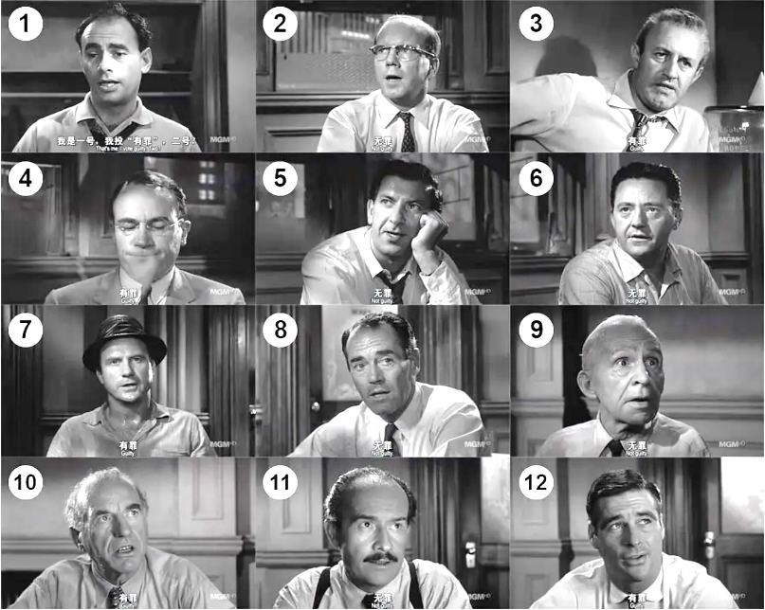

（图-人物序号）

|  |  |  |  |
| --- | --- | --- | --- |
| 序号 | 无罪-有罪比分 | 投无罪的陪审员 | 备注 |
| 1 | 1：11 | 8号 |  |
| 2 | 2：10 | 10、9号+ |  |
| 3 | 3：9 | 5号+ |  |
| 4 | 4：10 | 11号+ |  |
| 5 | 6：6 | 2、6号+ |  |
| 6 | 9：3 | 1、7、12号+ |  |
| 7 | 8：4 | 4、12号+ |  |
| 8 | 11：1 | 3号坚持，后投“无罪” |  |

（表-投票情况）